學生參與每學年4小時以上交通安全課程成果
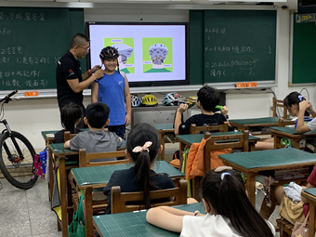 | 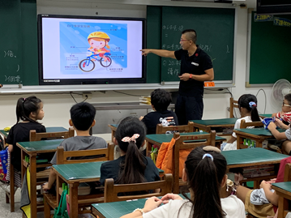
說明：學生參與自行車安全教育宣導 | 說明：學生參與自行車安全教育宣導
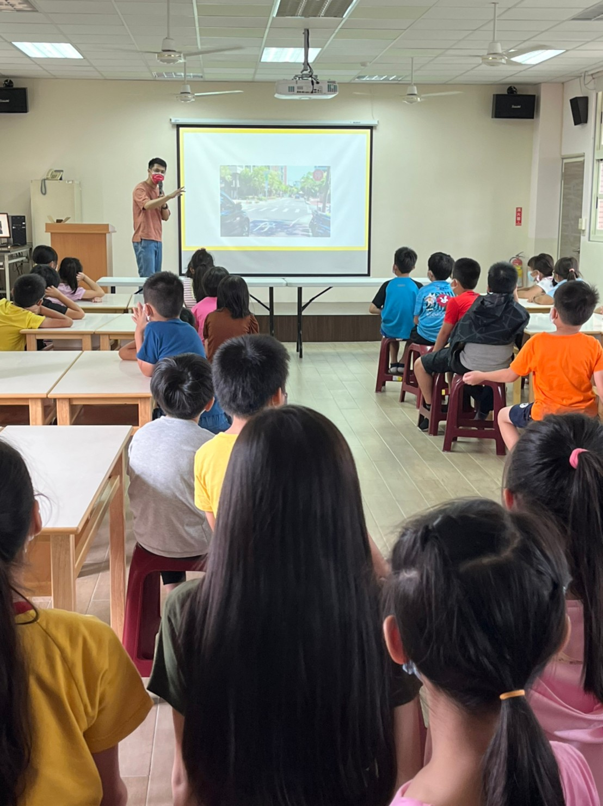 | 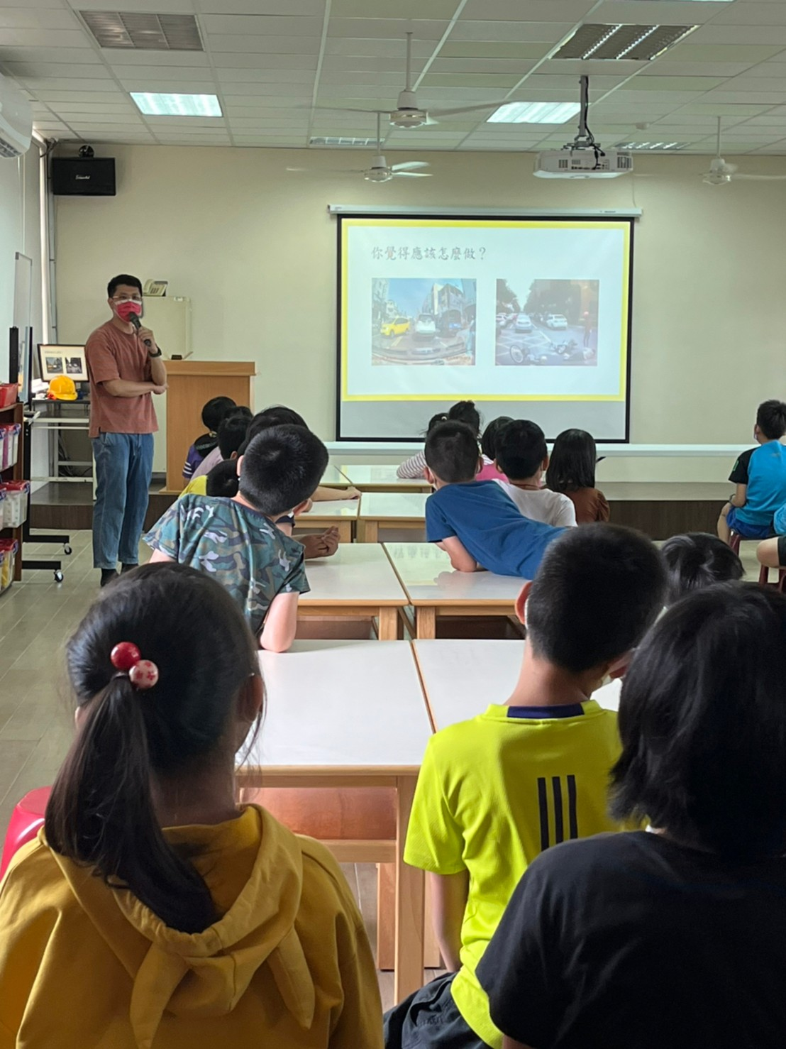
說明：學生參與交通安全教育宣導 | 說明：學生參與交通安全教育宣導
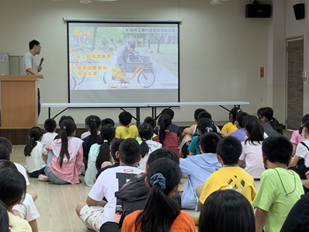 | 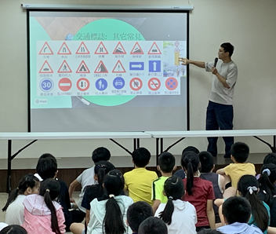
說明：學生參與交通安全教育宣導 | 說明：學生參與交通安全教育宣導

